
UNIVERSIDAD TÉCNICA ESTATAL DE QUEVEDO
“UTEQ”

Facultad de Ciencias de la Computación

Software
Instalar maquinas virtuales
Asignatura: Sistemas Operativos

Docente: Ing. Portilla Olvera Gilberto Elias

Integrantes:
DIAZ PONTON STEVEN SANTIAGO
GAMARRA ZARATE JAMILETH ESTEFANIA
HERRERA RAMOS THAIS MELANIE
TIGASI SAMPEDRO PAUL ALEXANDER
TRUJILLO VEGA MAYUMMY JAILLY

Julio, 2026

1. Introducción
Este informe muestra, paso a paso, todo el proceso que se siguió para instalar el programa Oracle VirtualBox en el computador, crear dos máquinas virtuales con diferentes sistemas operativos (Ubuntu y Linux Mint), instalar el motor de base de datos SQL Server dentro de cada una y comprobar que ese motor de base de datos puede ser usado desde el computador principal (el sistema anfitrión). También se explica, en palabras sencillas, la diferencia entre los dos tipos de disco duro virtual más comunes que ofrece VirtualBox: VDI y VHD.
Cada paso está acompañado de capturas de pantalla reales tomadas durante el proceso, para que se pueda verificar que el trabajo se realizó de manera práctica y no solo teórica.

2. Instalación de Oracle VirtualBox (64 bits)
Lo primero que se hizo fue buscar el programa oficial de virtualización Oracle VirtualBox desde el navegador, entrando directamente a la página oficial virtualbox.org, para evitar descargar el instalador desde una fuente distinta que no sea segura.
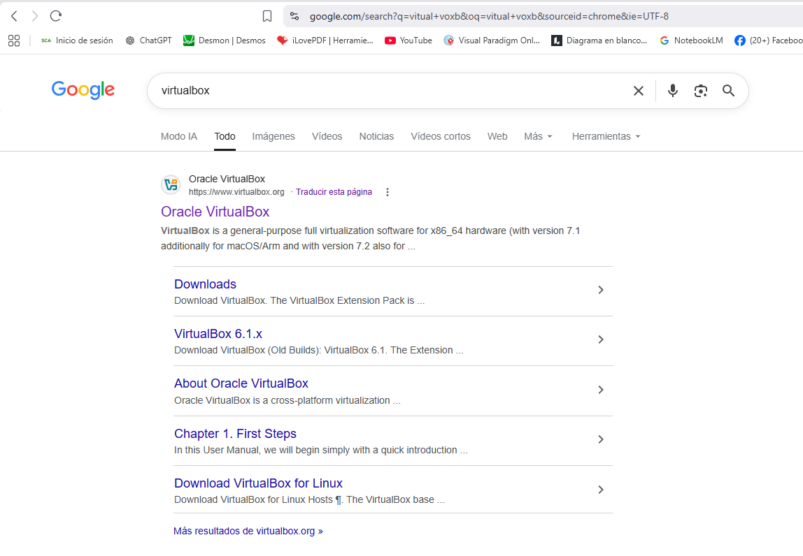
Figura 1. Búsqueda y acceso a la página oficial de Oracle VirtualBox.
Dentro de la página oficial se ingresó a la sección de descargas y se eligió la versión para Windows (Windows hosts), ya que el computador donde se realizó la práctica tiene como sistema operativo Windows de 64 bits.
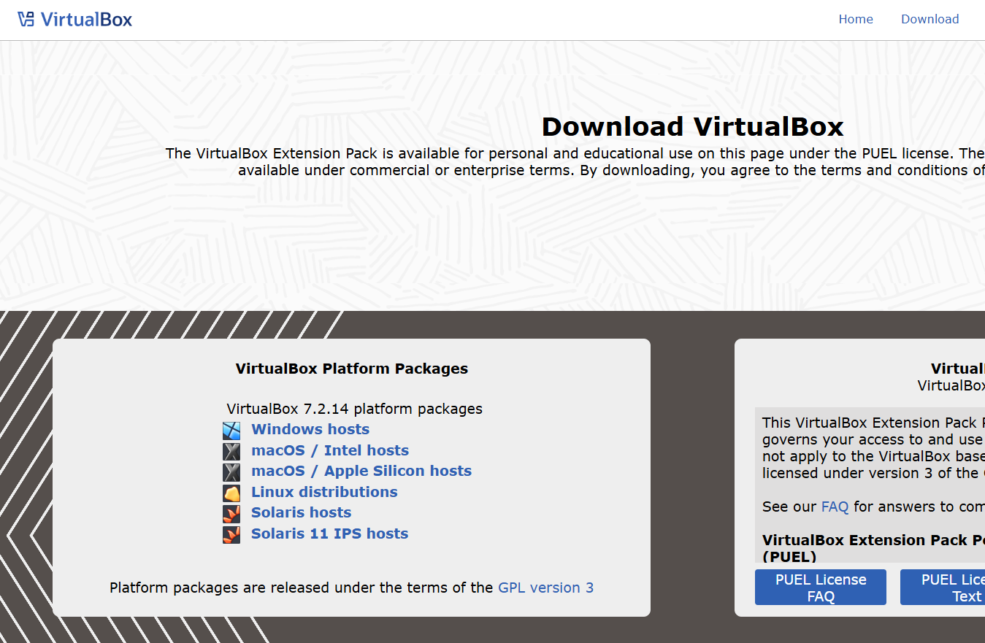
Figura 2. Página de descargas de VirtualBox, con las opciones según el sistema operativo anfitrión.
Se descargó el instalador VirtualBox-7.2.14-174565-Win.exe, correspondiente a la versión 7.2.14 de VirtualBox (la más reciente disponible al momento de realizar la práctica), y se ejecutó el asistente de instalación siguiendo las opciones que trae por defecto (instalación de los controladores de red, soporte USB, etc.), hasta finalizar correctamente la instalación.
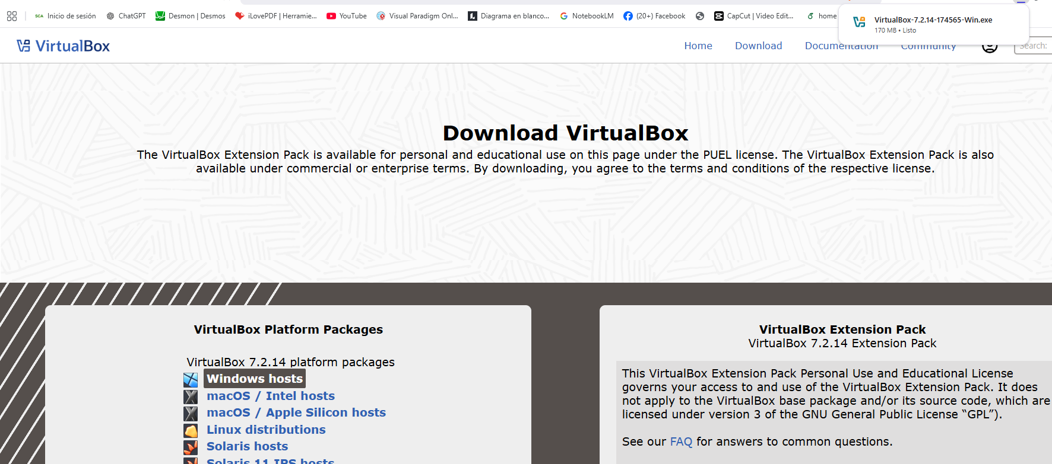
Figura 3. Descarga del instalador de VirtualBox 7.2.14 para Windows de 64 bits.

3. Creación de las dos máquinas virtuales
Una vez instalado VirtualBox, se crearon dos máquinas virtuales, cada una con un sistema operativo distinto: Ubuntu y Linux Mint. A continuación se detalla la configuración de hardware asignada a cada una (memoria RAM, procesadores, tipo y tamaño de disco, tarjeta de red, etc.), tal como se ve en el panel de detalles de VirtualBox.

3.1 Máquina virtual N.º 1: Ubuntu (UbuntoPC)
Características de la Máquina virtual UbuntoPC
Nombre de la VM | UbuntoPC
Sistema operativo instalado | Ubuntu 25.04 (Plucky Puffin) de 64 bits
Memoria RAM asignada | 8004 MB (aprox. 8 GB)
Procesadores asignados | 4 núcleos, con un límite de ejecución del 40%
Memoria de video | Asignada, con controlador gráfico VMSVGA
Tipo de disco duro virtual | VDI (VirtualBox Disk Image), de tamaño dinámico
Espacio en disco asignado | 126,94 GB de tamaño virtual (el espacio real ocupado fue de solo 12,29 GB, porque el disco es dinámico y crece según se necesite)
Controlador de almacenamiento | SATA, disco conectado en el puerto SATA 0 (UbuntoPC.vdi)
Tarjeta de red | Adaptador Intel PRO/1000 MT Desktop, configurado primero en modo NAT
Orden de arranque | Disco duro, unidad óptica, disquete
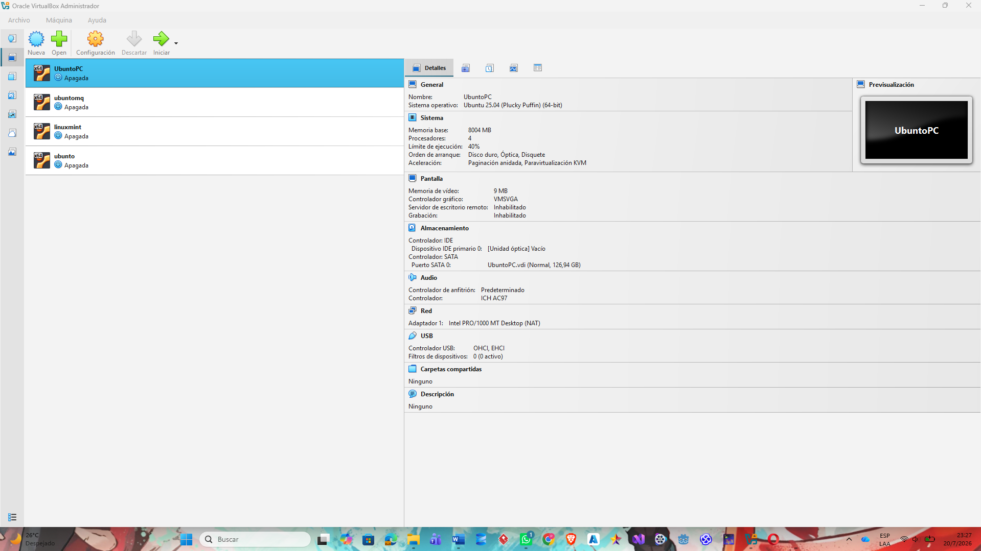
Figura 4. Panel de detalles de la máquina virtual UbuntoPC en VirtualBox.
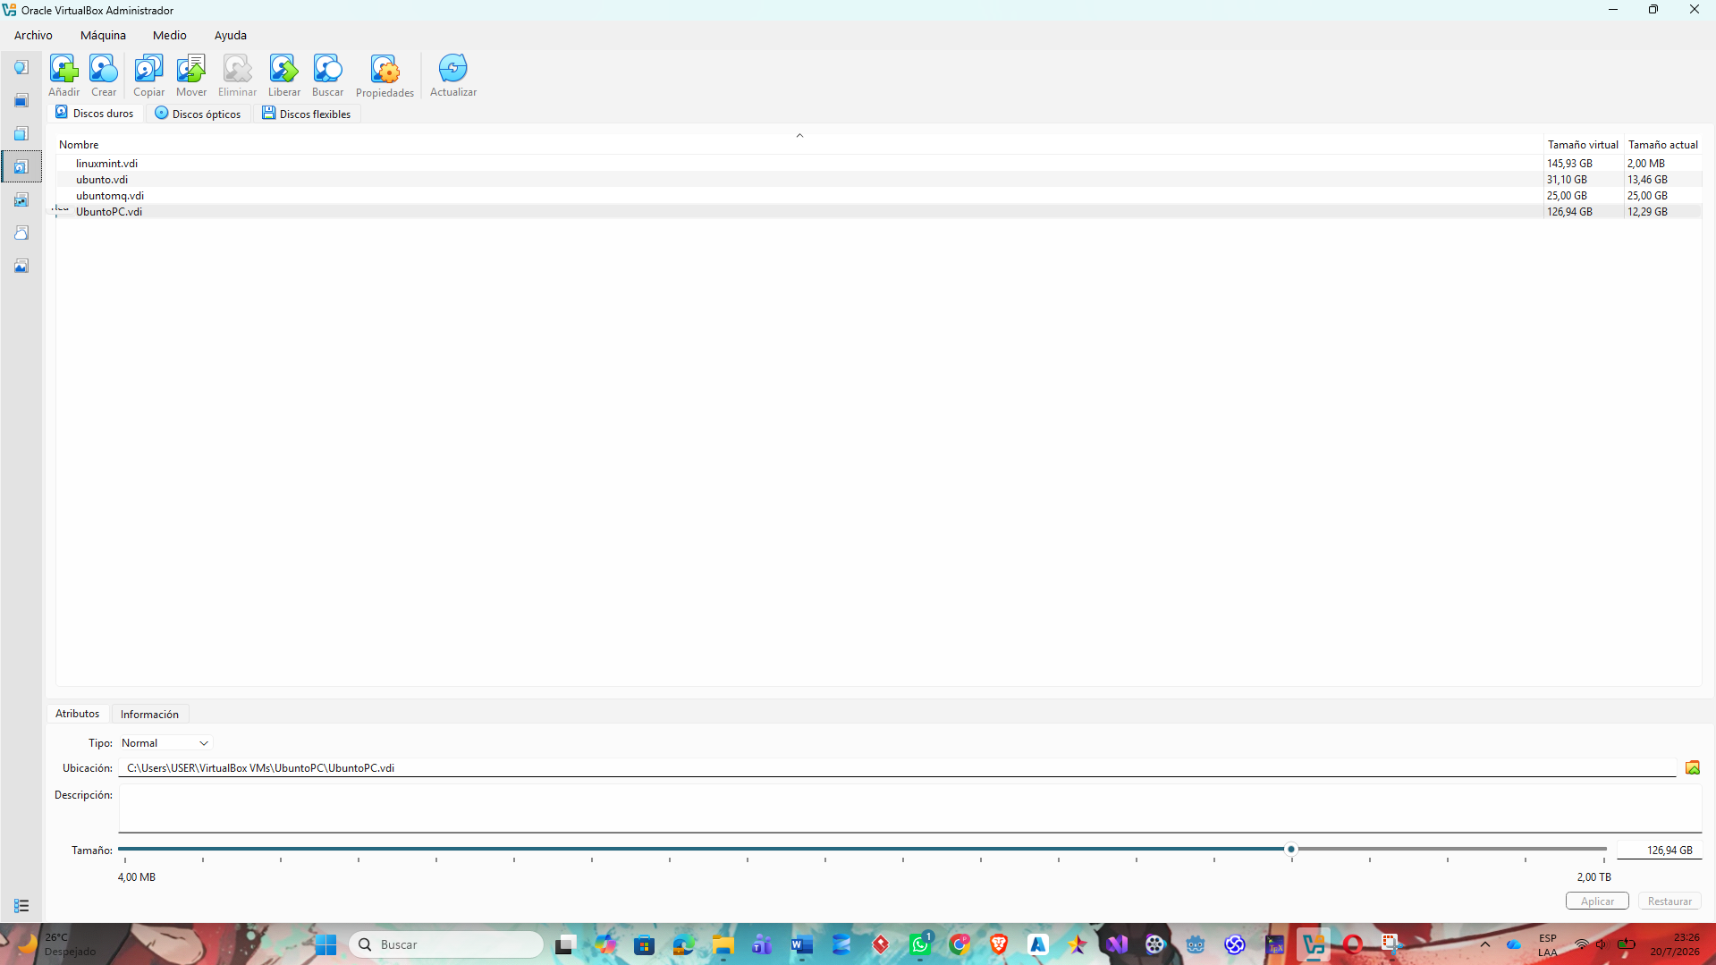
Figura 5. Administrador de medios virtuales de VirtualBox, mostrando el disco UbuntoPC.vdi (tamaño virtual de 126,94 GB y tamaño real de 12,29 GB).

3.2 Máquina virtual N.º 2: Linux Mint
Características de la Máquina virtual de linuxmint
Nombre de la VM | linuxmint
Sistema operativo instalado | Linux Mint 22.3 "Zena" (basado en Ubuntu 24.04 LTS "Noble"), de 64 bits
Memoria RAM asignada | 8157 MB (aprox. 8 GB)
Procesadores asignados | 4 núcleos
Memoria de video | 81 MB, con 2 pantallas habilitadas y controlador gráfico VMSVGA
Tipo de disco duro virtual | VDI (VirtualBox Disk Image), de tamaño dinámico
Espacio en disco asignado | 145,93 GB de tamaño virtual (crece de forma dinámica según el uso real)
Controlador de almacenamiento | SATA, disco conectado en el puerto SATA 0 (linuxmint.vdi)
Tarjeta de red | Adaptador Intel PRO/1000 MT Desktop, en modo NAT
Orden de arranque | Disquete, unidad óptica, disco duro
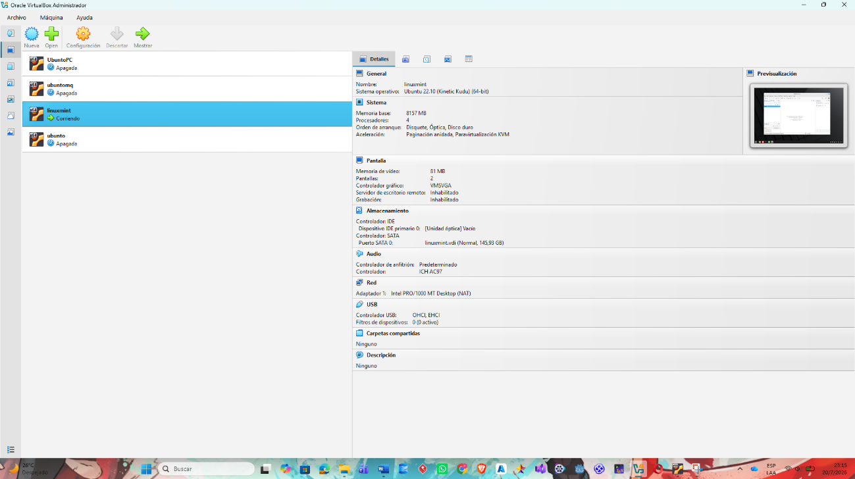
Figura 6. Panel de detalles de la máquina virtual linuxmint en VirtualBox.
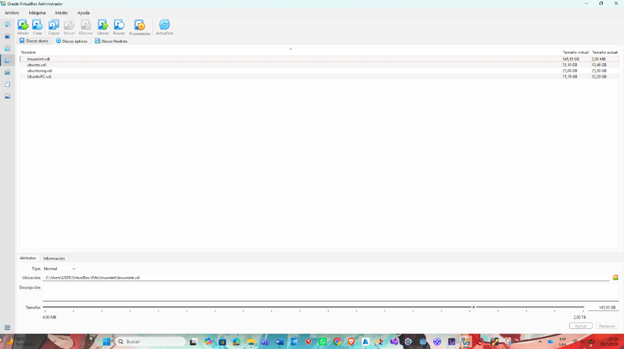
Figura 7. Administrador de medios virtuales, mostrando el disco linuxmint.vdi con 145,93 GB de tamaño virtual.
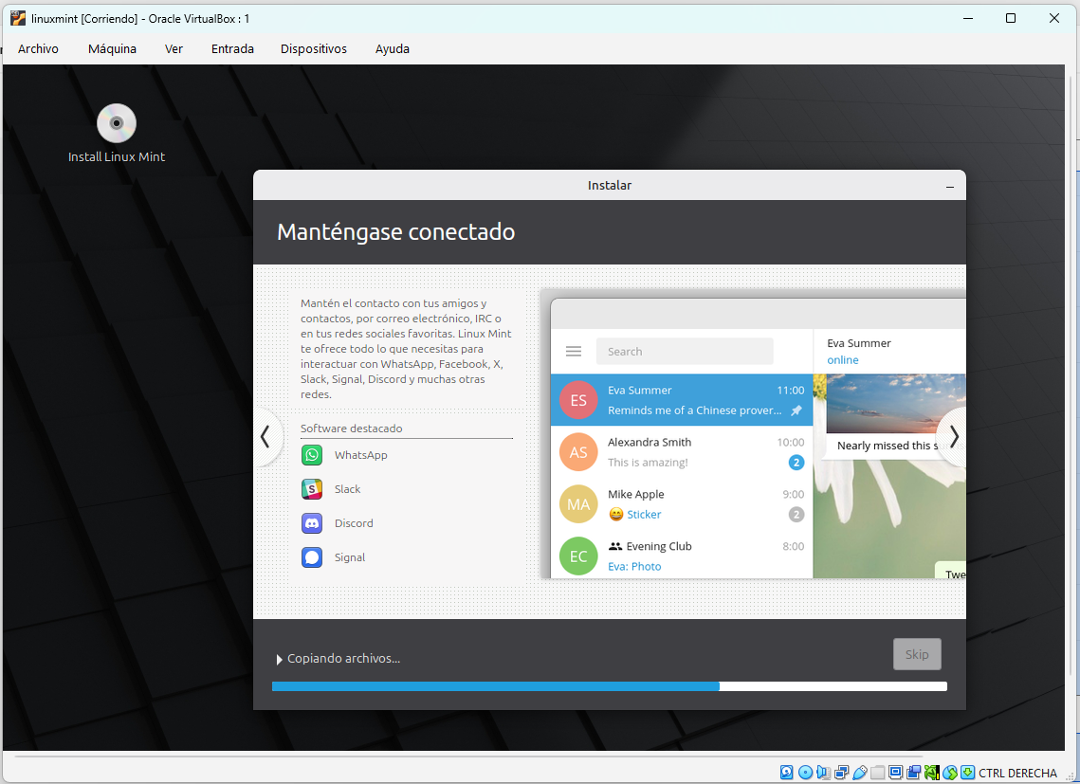
Figura 8. Instalación del sistema operativo Linux Mint dentro de la máquina virtual.
Durante la instalación y las primeras actualizaciones del sistema en Linux Mint, se presentó un inconveniente: el mensaje "No space left on device" al momento de actualizar los paquetes. Esto ocurrió porque el disco dinámico todavía no tenía suficiente espacio real reservado en ese momento del proceso. El inconveniente se resolvió liberando espacio y volviendo a ejecutar la configuración de paquetes con el comando sudo dpkg --configure -a, para luego continuar con la instalación con normalidad.
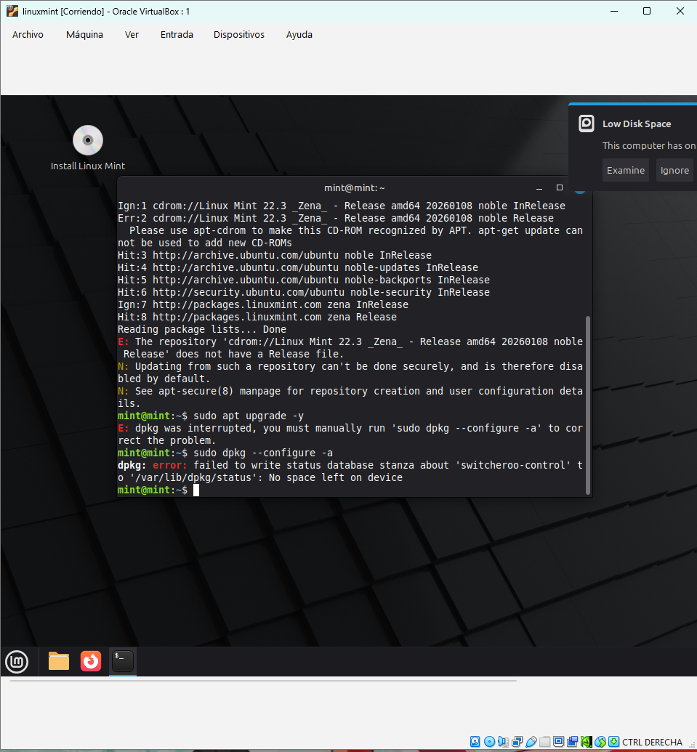
Figura 9. Error de espacio en disco ("No space left on device") durante la actualización de paquetes en Linux Mint.

4. Instalación de SQL Server en las máquinas virtuales
Para instalar el motor de base de datos se usó el método oficial que ofrece Microsoft para sistemas Linux: agregar el repositorio de Microsoft al sistema, importar su llave de seguridad y luego instalar el paquete mssql-server mediante la terminal. Este mismo procedimiento se aplicó en las dos máquinas virtuales.
Nota importante: al momento de realizar la práctica, el repositorio oficial de Microsoft para las versiones de Ubuntu usadas (22.04/24.04) ya no ofrecía paquetes de SQL Server 2019 ni 2022, sino la versión más reciente disponible (SQL Server 2025, paquete mssql-server 17.0.4065.4). Por esa razón se instaló esa versión, siguiendo exactamente el mismo procedimiento oficial que se usaría para 2019 o 2022; los pasos, comandos y verificación del servicio son los mismos que exige la guía original de Microsoft.

4.1 Instalación de SQL Server en Ubuntu
- Se descargó e importó la llave GPG de Microsoft con el comando curl y gpg --dearmor.
- Se agregó el repositorio de SQL Server para Ubuntu con curl y sudo tee, guardando el archivo mssql-server-2025.list dentro de /etc/apt/sources.list.d/.
- Se actualizó la lista de paquetes con sudo apt-get update.
- Se instaló el motor de base de datos con sudo apt-get install -y mssql-server.
- Se ejecutó el asistente de configuración con sudo /opt/mssql/bin/mssql-conf setup, donde se eligió la edición "Evaluation" (gratuita, sin restricciones de uso en pruebas) y se definió la contraseña del usuario administrador sa.
- Al finalizar, se comprobó que el servicio quedó activo con systemctl status mssql-server, que mostró el estado active (running).
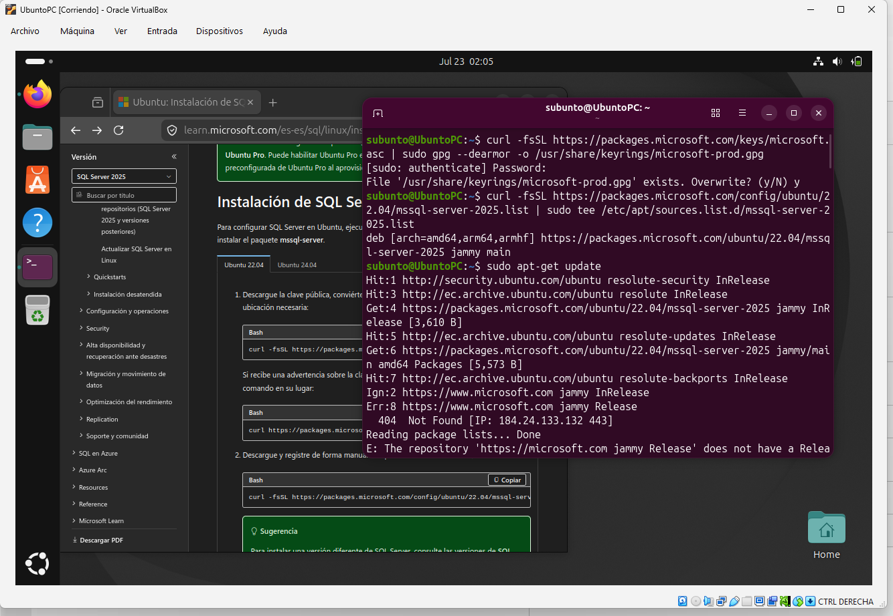
Figura 10. Importación de la llave de Microsoft y creación del repositorio de SQL Server en Ubuntu.
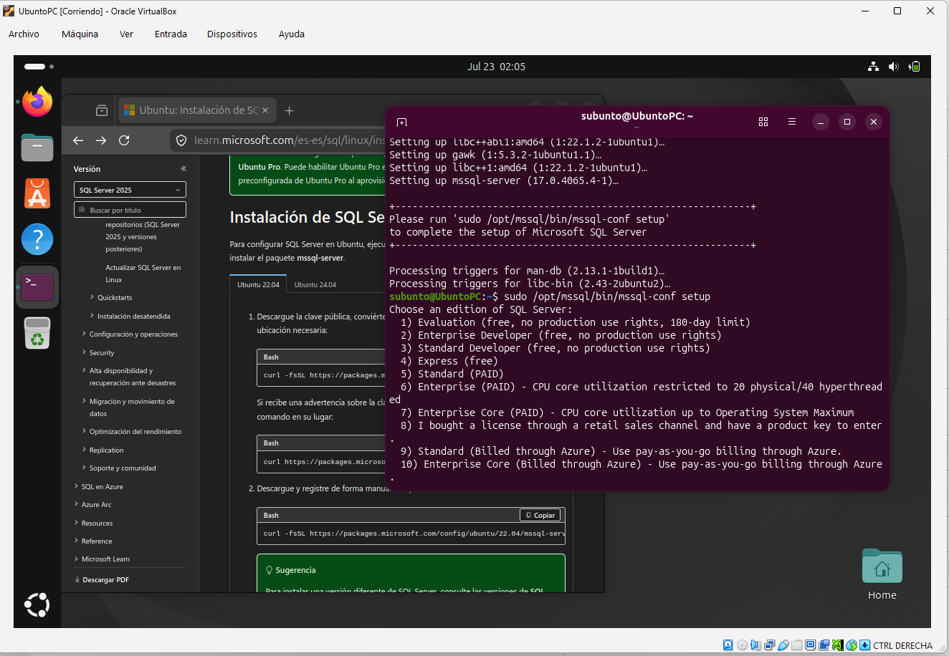
Figura 11. Instalación del paquete mssql-server y selección de la edición durante mssql-conf setup.
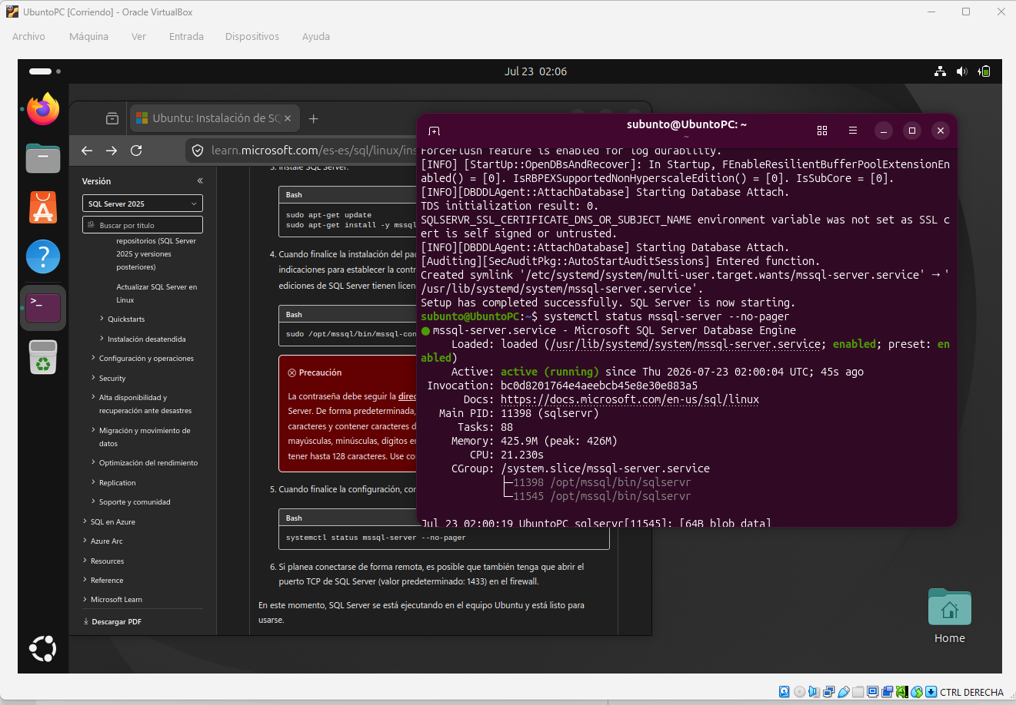
Figura 12. Configuración finalizada y verificación del servicio mssql-server activo (running) en Ubuntu.
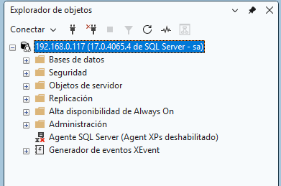
Figura 13. Verificación adicional de la instalación de SQL Server en Ubuntu.
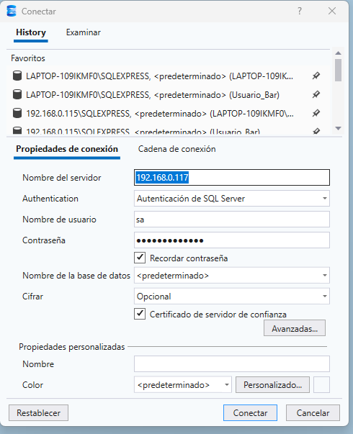
Figura 14. Verificación adicional de la instalación de SQL Server en Ubuntu.

4.2 Instalación de SQL Server en Linux Mint
En Linux Mint el procedimiento fue el mismo, adaptado al repositorio de Ubuntu 24.04 (Noble), ya que Linux Mint 22.3 está construido sobre esa base de Ubuntu.
- Se agregó el repositorio de Microsoft para Ubuntu 24.04 con curl y sudo tee, y se limpió la caché de paquetes con sudo apt-get clean antes de actualizar.
- Se instaló el paquete con sudo apt-get install -y mssql-server.
- Durante la configuración de la contraseña del usuario sa se presentaron varios intentos fallidos, porque SQL Server exige contraseñas de al menos 8 caracteres y con una combinación válida de mayúsculas, minúsculas, números y símbolos. Tras corregir la contraseña, la configuración se completó con éxito.
- Se verificó nuevamente con systemctl status mssql-server que el servicio quedara activo (running).
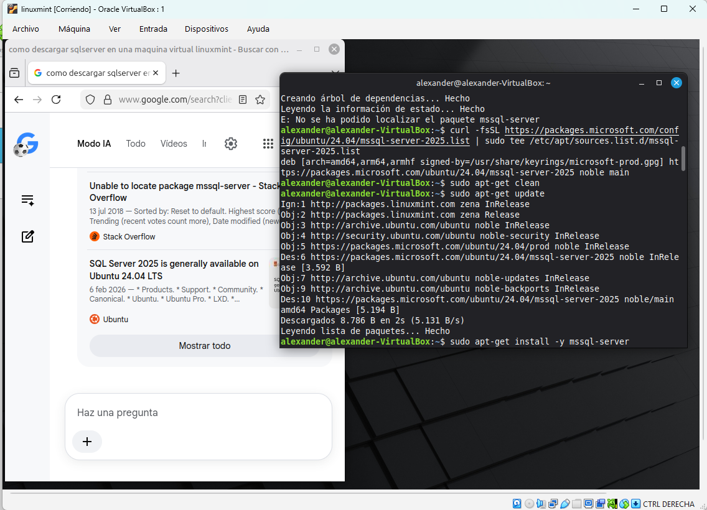
Figura 15. Instalación del paquete mssql-server en Linux Mint, usando el repositorio de Ubuntu 24.04.
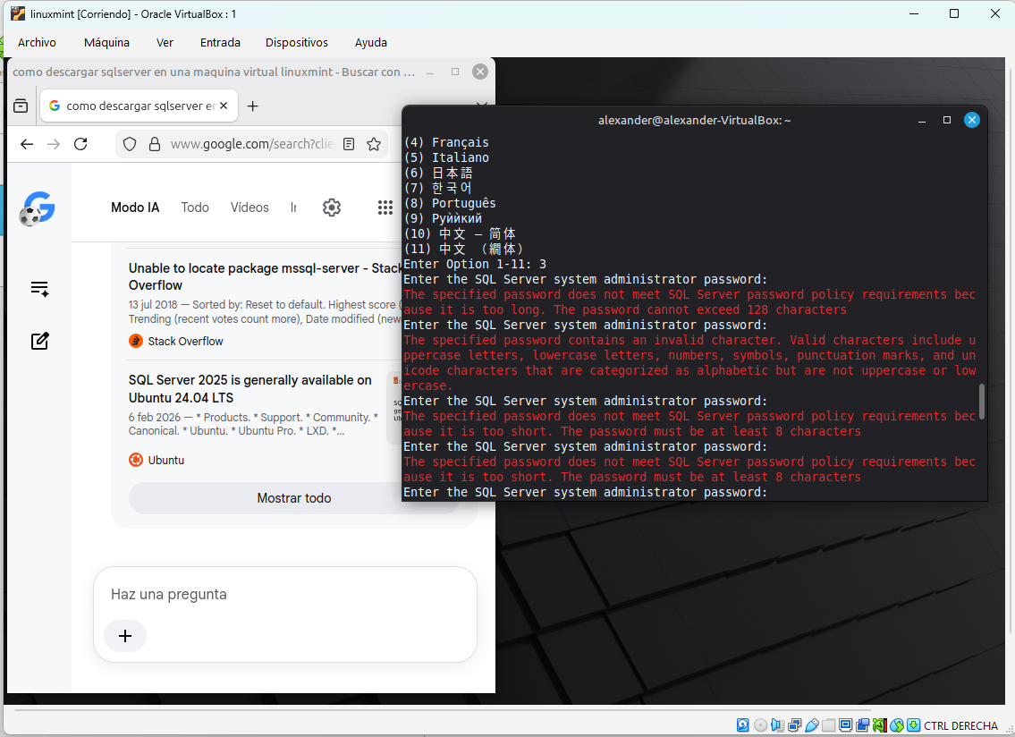
Figura 16. Intentos de configuración de la contraseña del usuario sa, según la política de contraseñas de SQL Server.
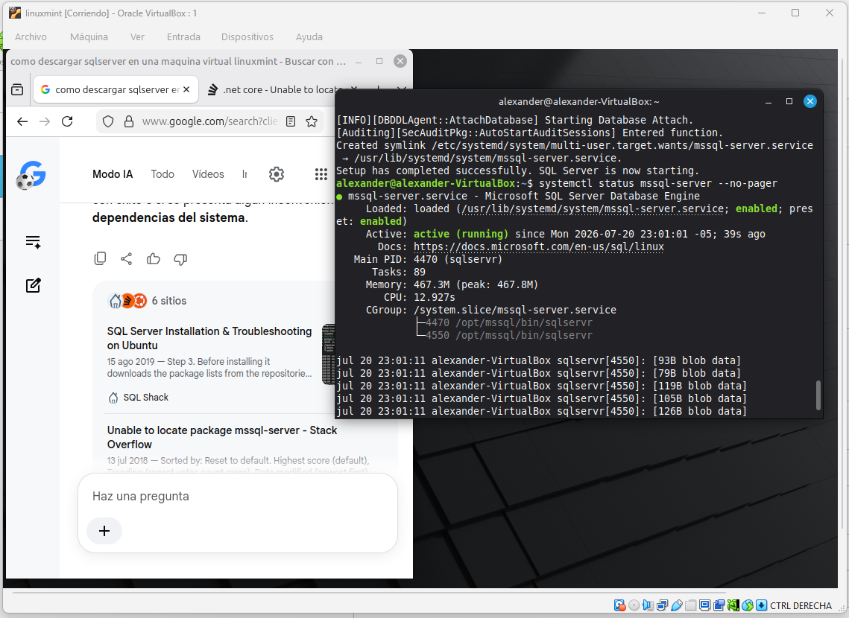
Figura 17. Servicio mssql-server activo (running) en Linux Mint, confirmado con systemctl status.
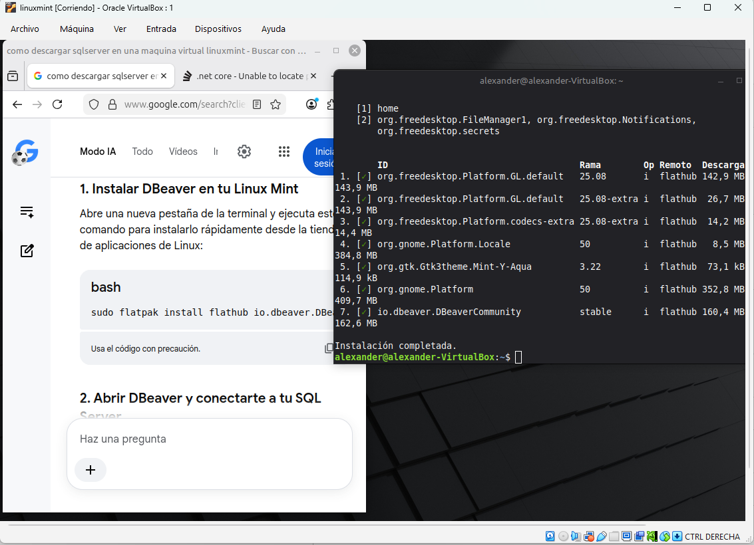
Figura 18. Instalación del cliente DBeaver mediante Flatpak en Linux Mint, usado para verificar la conexión al motor de base de datos.
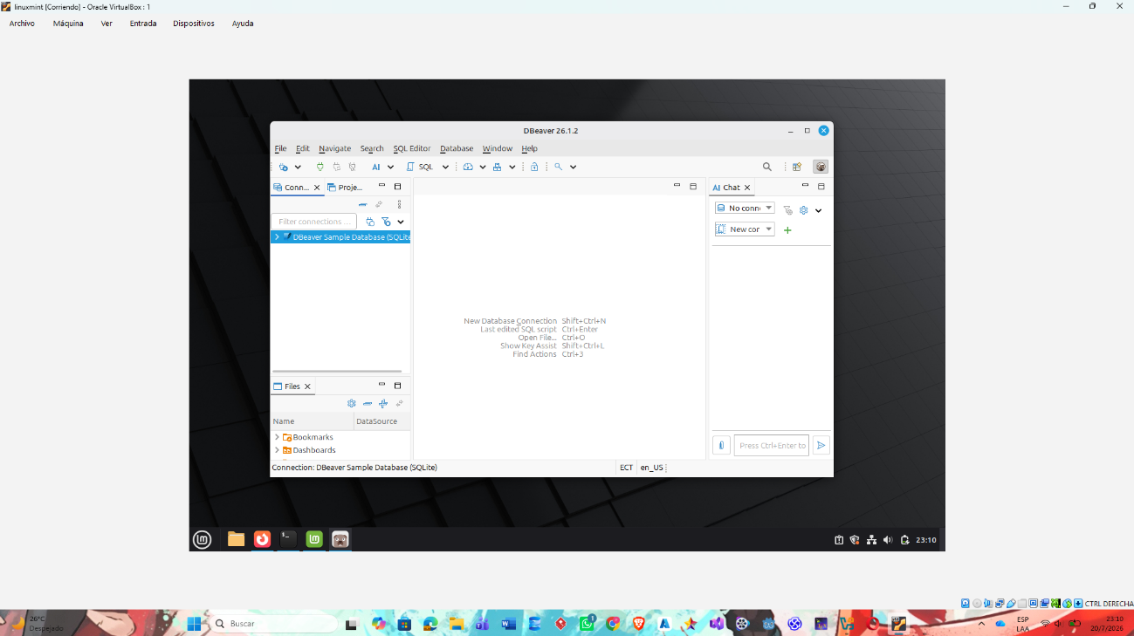
Figura 19. Cliente DBeaver conectado al motor de SQL Server dentro de la máquina virtual Linux Mint.

5. Verificación del acceso al motor de base de datos
No basta con que el servicio esté "activo"; también se comprobó que realmente se puede conectar al motor de base de datos, primero desde dentro de la propia máquina virtual y luego desde el sistema operativo anfitrión (el Windows donde corre VirtualBox).

5.1 Verificación dentro de la máquina virtual Ubuntu
Usando la herramienta de línea de comandos sqlcmd, se hizo una conexión local al motor con el usuario sa (sqlcmd -S localhost -U sa -P "la_contraseña"). Una vez conectado, se ejecutó la instrucción SELECT name FROM sys.databases; y el motor respondió correctamente con el listado de las bases de datos del sistema: master, tempdb, model y msdb. Esto confirma que el motor de base de datos quedó funcionando y aceptando conexiones.
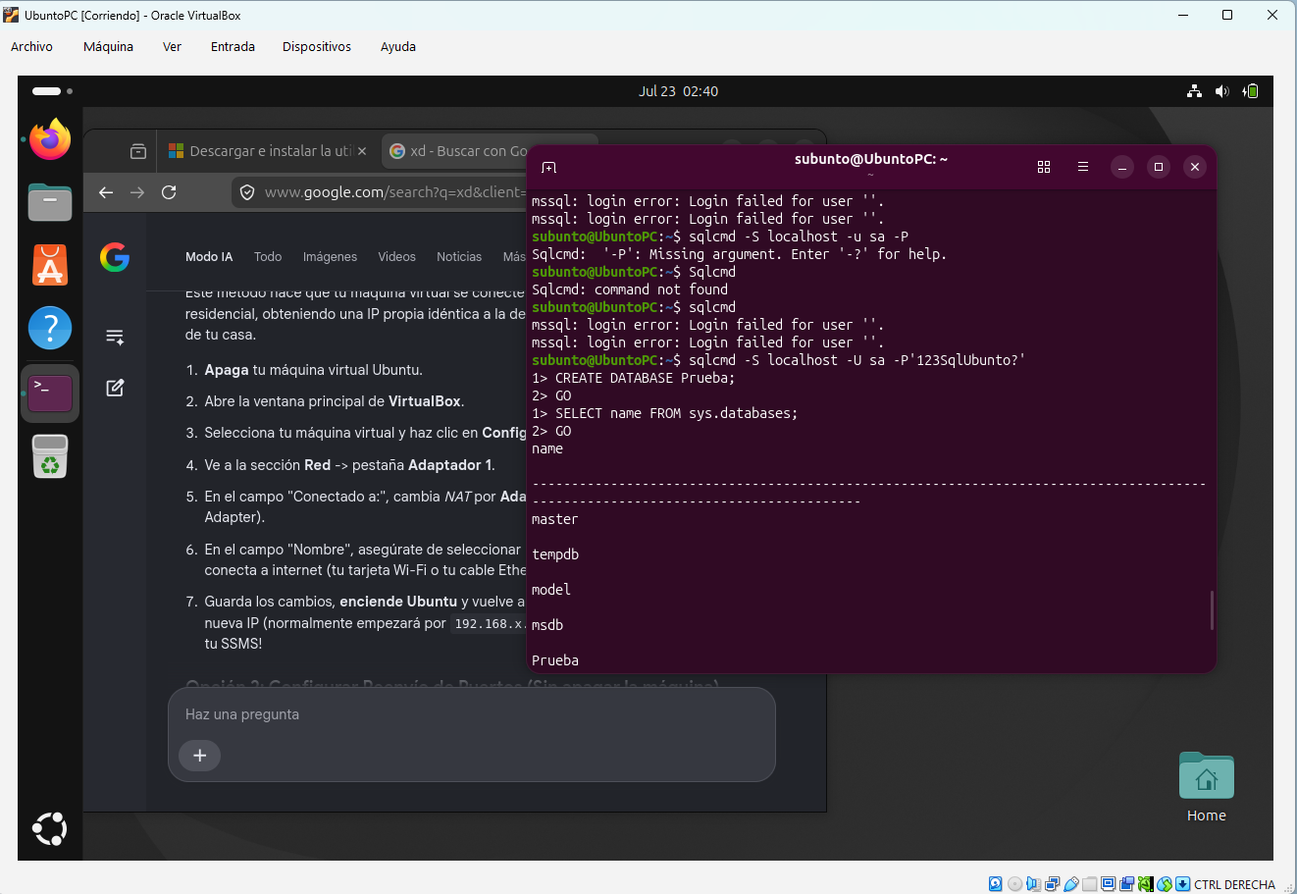
Figura 20. Conexión exitosa con sqlcmd dentro de Ubuntu y consulta de las bases de datos del sistema.

5.2 Verificación desde el sistema operativo anfitrión (Windows)
Para que el computador anfitrión (Windows) pudiera "ver" a la máquina virtual dentro de la misma red y conectarse a ella (por ejemplo, desde SQL Server Management Studio), fue necesario cambiar la tarjeta de red de la máquina virtual de modo NAT a modo Adaptador puente (Bridged Adapter). Con el modo NAT, la máquina virtual queda "escondida" detrás del computador anfitrión y no se le puede llegar directamente; en cambio, con el Adaptador puente la máquina virtual obtiene su propia dirección IP dentro de la misma red local (normalmente empezando por 192.168.x.x), igual que cualquier otro dispositivo conectado al router.
- Se apagó la máquina virtual de Ubuntu.
- En la configuración de la VM, dentro de Red → Adaptador 1, se cambió la opción "Conectado a" de NAT a Adaptador puente, seleccionando la tarjeta de red real del computador (Wi-Fi o cable de red).
- Se encendió nuevamente la máquina virtual y se verificó su nueva dirección IP con el comando ip a, confirmando que ahora tenía una IP de la red local.
- Con esa IP, desde el Windows anfitrión se puede abrir SQL Server Management Studio (SSMS) e ingresar esa dirección IP como servidor, junto con el usuario sa y su contraseña, para conectarse al motor de base de datos que corre dentro de la máquina virtual.
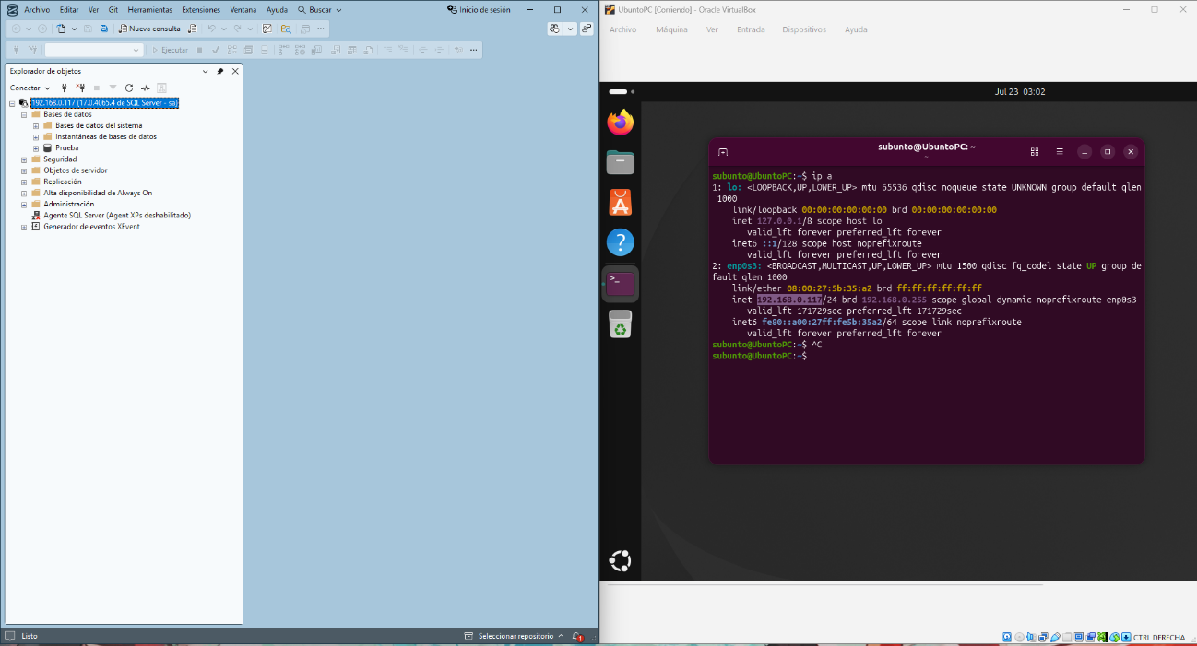
Figura 21. Dirección IP de la máquina virtual Ubuntu después de cambiar la tarjeta de red a Adaptador puente.
En el caso de Linux Mint, la verificación del acceso al motor se realizó instalando dentro de la misma máquina virtual un cliente gráfico de bases de datos llamado DBeaver (instalado mediante Flatpak), con el cual se creó una conexión hacia el servidor SQL Server local, confirmando así que el motor aceptaba conexiones desde una herramienta cliente distinta a la línea de comandos.

6. Diferencias y similitudes entre los discos virtuales VDI y VHD
Cuando se crea una máquina virtual en VirtualBox, hay que elegir el tipo de "disco duro virtual" que va a usar. Es como elegir qué tipo de archivo va a representar el disco duro de la máquina virtual dentro del computador real. Los dos tipos más comunes son VDI y VHD, y aunque cumplen la misma función, tienen algunas diferencias.

6.1 ¿Qué tienen en común?
- Los dos son, en el fondo, un solo archivo grande que VirtualBox (o Hyper-V, en el caso de VHD) trata como si fuera un disco duro físico completo.
- Los dos permiten elegir entre tamaño fijo (se reserva todo el espacio desde el inicio) o tamaño dinámico (el archivo va creciendo poco a poco, solo con el espacio que realmente se va usando).
- Los dos se pueden mover, copiar, respaldar o convertir a otro formato de disco virtual.
- Los dos guardan dentro del mismo sistema operativo, los programas y los archivos de la máquina virtual, exactamente igual que un disco duro real.

6.2 ¿En qué se diferencian?
Origen | VDI fue creado por Oracle (originalmente por innotek), pensado para VirtualBox. VHD fue creado por Microsoft, pensado originalmente para Virtual PC y usado también por Hyper-V.
Compatibilidad | VDI es el formato "nativo" de VirtualBox y funciona mejor y con todas las funciones dentro de este programa. VHD, en cambio, es compatible con más programas de virtualización, como Hyper-V, Microsoft Virtual PC, y también puede usarse en VirtualBox, pero con algunas limitaciones.
Uso recomendado | Si la máquina virtual se va a usar solo en VirtualBox, se recomienda VDI, porque aprovecha mejor todas las opciones del programa (como las instantáneas o snapshots). Si se quiere que el disco pueda usarse también en Hyper-V o en Azure, es mejor usar VHD (o su versión más nueva, VHDX).
Rendimiento y funciones extra | En pruebas generales, VDI suele tener un rendimiento ligeramente mejor dentro de VirtualBox y soporta mejor ciertas funciones internas del programa. VHD es más limitado en ese sentido dentro de VirtualBox, pero gana en portabilidad hacia el mundo de Microsoft.
Extensión de archivo | Los archivos VDI terminan en .vdi. Los archivos VHD terminan en .vhd (existe también una versión mejorada llamada VHDX, con extensión .vhdx, que soporta discos más grandes).

En la práctica realizada, las dos máquinas virtuales (Ubuntu y Linux Mint) se crearon usando discos de tipo VDI, tal como se puede ver en el nombre de los archivos UbuntoPC.vdi y linuxmint.vdi mostrados en el administrador de medios de VirtualBox. Se eligió este formato porque las máquinas se iban a usar únicamente dentro de VirtualBox, y no era necesario llevarlas a otro programa de virtualización como Hyper-V.

7. Conclusiones
- Se instaló correctamente Oracle VirtualBox 7.2.14 de 64 bits en el computador anfitrión, siguiendo la descarga oficial desde virtualbox.org.
- Se crearon dos máquinas virtuales (Ubuntu 25.04 y Linux Mint 22.3), cada una con 4 procesadores, aproximadamente 8 GB de RAM y un disco duro virtual dinámico de tipo VDI de más de 100 GB de tamaño virtual.
- En ambas máquinas se instaló el motor de base de datos SQL Server siguiendo el procedimiento oficial para Linux, y en los dos casos el servicio quedó activo y funcionando (running).
- Se verificó el acceso al motor de base de datos tanto desde dentro de la máquina virtual (con sqlcmd y con DBeaver) como desde el sistema operativo anfitrión, cambiando la tarjeta de red a modo Adaptador puente para poder conectarse por IP desde Windows.
- Se explicaron las diferencias y similitudes entre los discos virtuales VDI y VHD, y se justificó el uso de VDI en esta práctica por ser el formato nativo y más recomendado para trabajar exclusivamente dentro de VirtualBox.

